支教筑童心 青春勇担当—“春海晖舟”支教队赴荣成市芬芳儿童服务站开展“三下乡”支教活动

为积极响应国家乡村振兴战略，更好地促进乡村教育、文化发展。7月28日—8月2日，春海晖舟支教队全体成员赴威海市荣成市芬芳儿童服务站开展“三下乡”支教课程。团队积极同当地党支部负责老师沟通，不断优化课程设计、进行课程迭代，打造兼具时效性、趣味性的课程，致力于做孩子们最温暖的陪伴者。

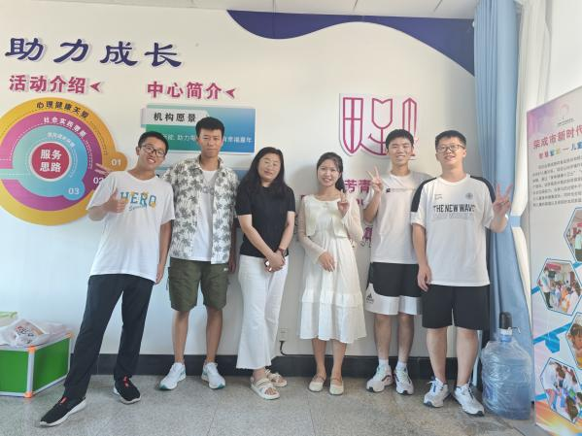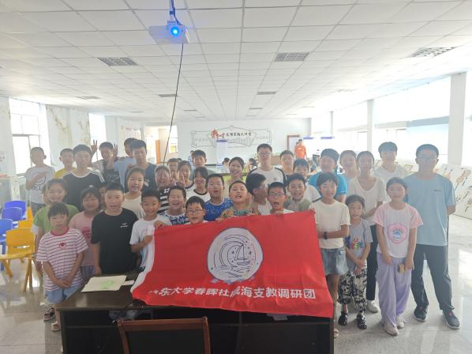

童心筑梦，五育并举。团队开展物理实验、棋类实战和钢琴声乐等多门特色课程，以饱满的热情和专业的态度，为孩子们带去丰富多彩的课程内容。我们在实验课上探索小孔成像的奥妙，在棋类课上品味中华文化的精奥，在声乐课上感受音符律动的美好。将知识融入笑语欢声，和孩子们共同感受知识带来的乐趣。

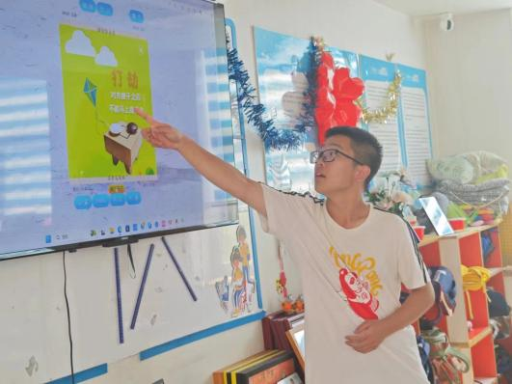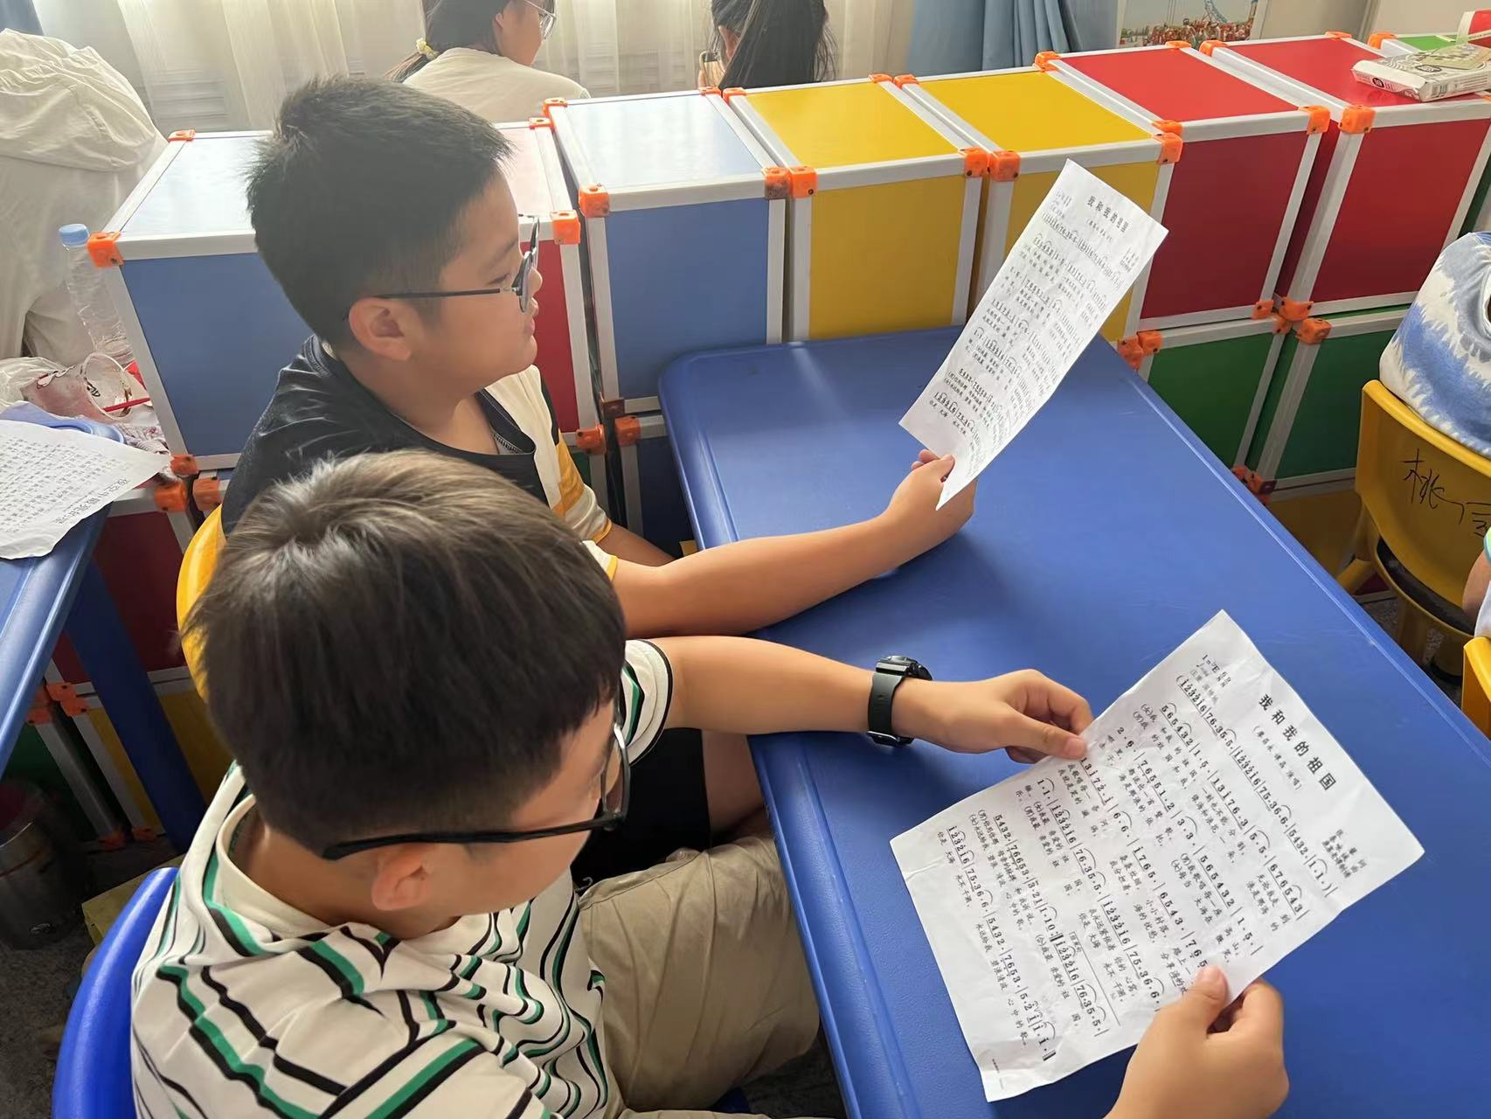



启智润心，因时制宜。正值奥运周期，团队打造奥运系列课程。在“奥运知多少”课上，我们追根溯源，了解奥运历史；在“趣味健身操”课上，我们强身健体，感受运动乐趣；在“室内运动会”课上，我们共同合作，挑战更高更快。同时，正值八一之际，我们开展“红色话剧”特色红色宣讲形式，排练“歌唱祖国”红色歌曲，在孩子们心底种下一课爱国的种子。

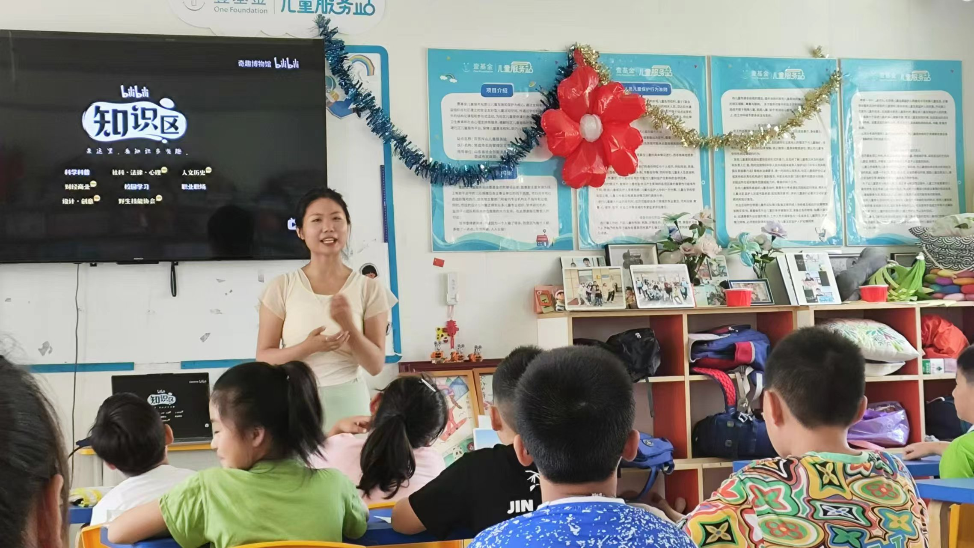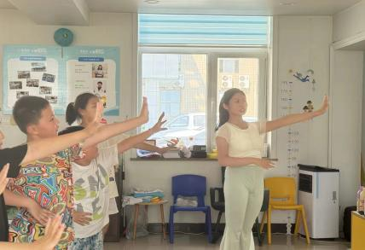

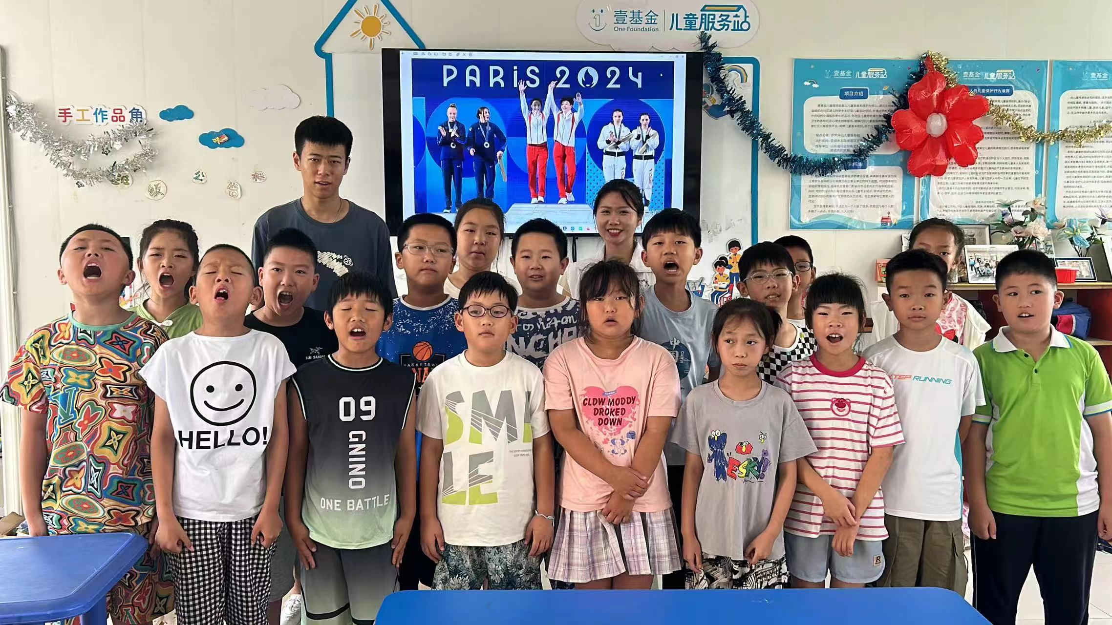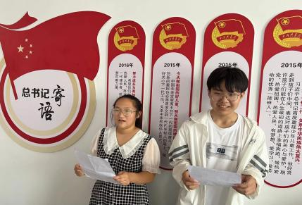

以青春之名，传青春薪火。我们在新时代追逐青春梦想，在实践中感受时代脉搏。我们用青春与热爱言传身教，播撒知识与希望的种子。未来，我们将继续开展社会服务实践，哎实践中解决真问题、创造真成果，让青春之花在祖国大地上璀璨绽放。